# Ứng dụng nghe nhạc trực tuyến

# Giới thiệu về ứng dụng:

Ứng dụng nghe nhạc online được viết dựa trên API của Zing cung cấp có rất nhiều chức năng mà zing cung cấp cho giống trên web.Ở đây em chỉ làm 1 Chức năng của Zing là Bảng Xếp Hạng

# 2 Các chức năng cơ bản của ứng dụng :

Ứng dụng gồm 5 màn hình chính : Home,Thể loại bảng xếp hạng,Chi tiết bảng xếp hạng ,Play nhạc, và Danh Sách Yêu Thích

# 2.1 Màn hình Home

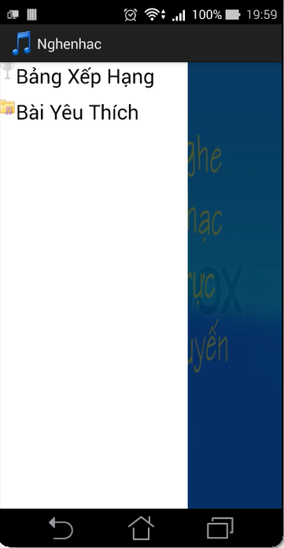

Gồm 1 menu chứa 2 mục bảng xếp hạn và bài hát yêu thích

Khi click vào 1 trong 2 mục sẽ chuyển đến activity tương ứng

Mô tả: Dùng 1 DrawerLay out để hiển thị một menu kéo từ bên phải vào

# 2.1.1 Màn hình thể loại BXH

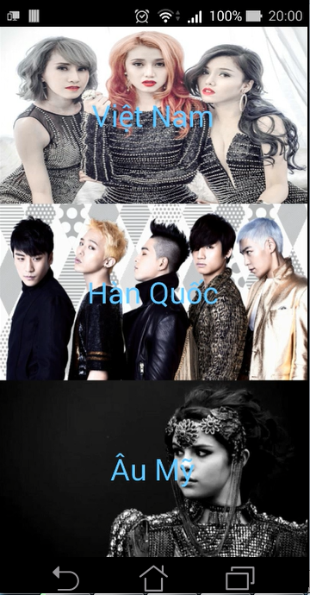

Gồm 3 ImageView để chuyển tới BXH của từng chủ đề

Mô tả:Mỗi ImageView sẽ chứa 1 Id tương ứng với id của từng Thể loại BXH sao đó sẽ put id đó qua màn hình chi tiết bảng xếp hạng

# 2.1.2.Màn chi tiết BXH

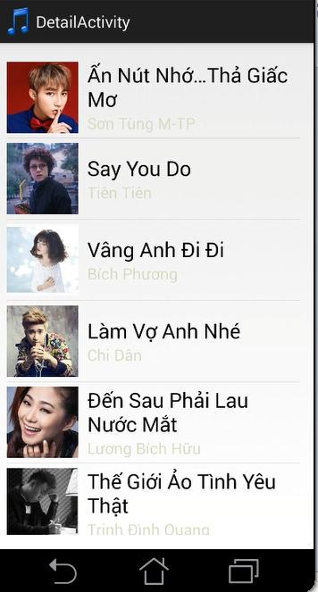

Gồm 1 danh sách các bài hát theo từng BXH

Mô tả : Sau khi nhận được id từ bên thể loại bảng xếp hạng Activity này sẽ thực hiện 3 chức năng:

1: Mã hóa id nhận được với Private Key(do zing cung cấp) + 1 chuỗi để có được đường dẫn chứa Json data.

2:Sau khi có được đường dần Json Data thì đưa đường dẫn đó và parse lấy dữ liệu sau đó lưu vào 1 Mảng đối tượng gồm Title ,Linkplay320,avatarArtist và id của từng bài hát và show mãng đó lên Listview đã custom

3:Truyền 1 mãng đối tượng qua Activity Play

Kỹ thuật xử dụng: Parse Json ,mã hóa kí tự,Load ảnh trên mạng bằng ImageLoader

# 2.1.3.Màn hình Play nhạc

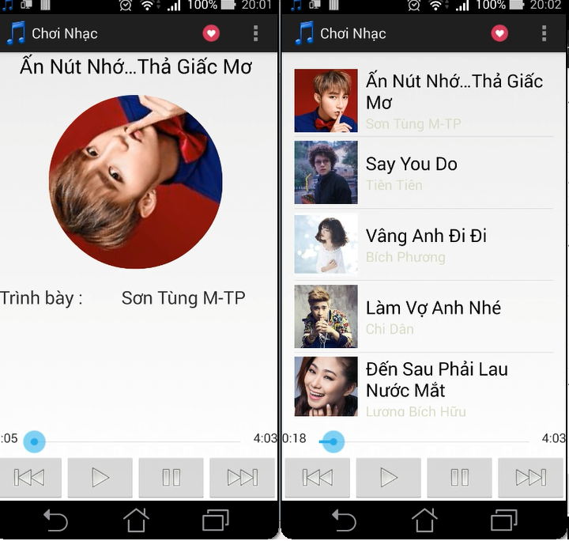

Gồm có 4 nút play ,next,previous,pause để điều khiển nhạc. 1 seekbar dùng để điều chỉnh nhạc và hiển thị thời gian đã chạy và hoàn thánh khi play nhạc

Mô tả

1 nút yêu thích để lưu bài hát đó vào playlist của mình bằng các lưu vào SQLite

1 ViewPager chứa 2 Fragment có thể chuyển wa lại giữa thông tin bài hát đang play và danh sách bảng xếp hạng

Next:Play bài kế típ bài đang play nếu là bài cuối cùng thì sẽ quay lại bài đầu

Previous:Play bài phia trước bài đang play nếu là bài đầu tiên thì sẽ play bài cuối cùng

Pause:Dừng nhạc và dừng seekbar tại vị trí đang play,nếu nhạc đang dừng thì sẽ cho nhạc play tại vị trí đó

Play:play lại từ đầu bài hát đang play

Có kiểm tra trường hợp mất mạng sẽ không cho người dùng tướng tac được các nút(kĩ thuật dùng kiểm tra chỗ này khá kém)

Khi play bài hát sẽ gọi tới Sevice để xử lý trong đó : Tạo 1 Sevice có thể nhận các hành động sau đó tạo 1 notification với thông tin bài hát tương ứng và có thể điều khiển nhạc thông qua notification này .Đồng thời đang ký sự kiện RemoteControlClient để có thể điều khiển việc play nhạc khi đã khóa màn hình

Khi có cuộc gọi đến sẽ tạm dừng việc phát nhạc sau khi kết thúc cuộc gọi sẽ play lại,hoặc khi có 1 trình phát nhạc khác play thì dừng việc phát nhạc

Kĩ thuật xử dụng: 1 ImageView custom hình tròn và animation,Service,BroastReciver

Khó khăn:test trên 1 số máy notification chạy được còn 1 số thì bị crash (không rõ nguyên nhân)

# 2.2.Màn hình danh sách nhạc yêu thích

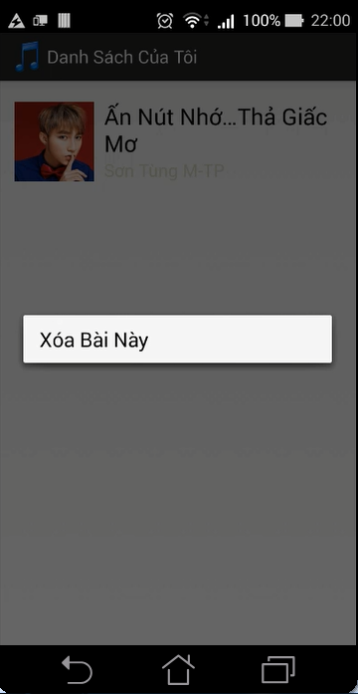

Màn hình danh sách yêu thích có thể Xóa bài hát đã lưu ra khỏi danh sách

Mô tả: dùng SQLite để xóa bài hát khỏi database đã lưu

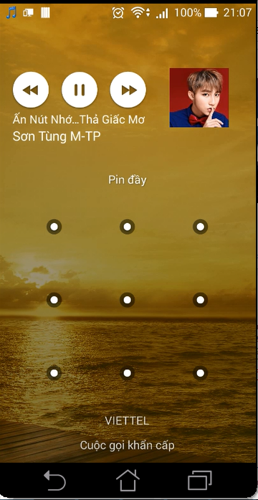

Ngoài ra có thể điều khiển nhạc khi đã khóa màn hình và điều khiển nhạc thông qua các nút hoặc thông qua nút trên notification

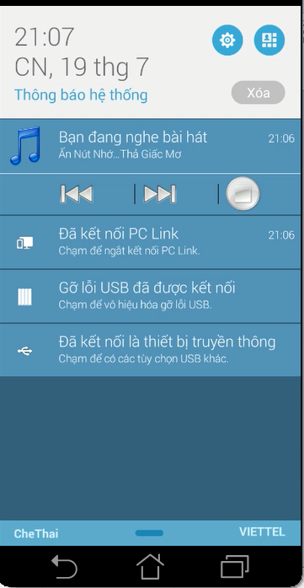

# 3 Kinh nghiệm tích luỹ:

Cải thiện được khả năng research và đọc hiểu code

# 4 Hạn chế:

Chưa thể Test trên nhiều thiết bị được

Kiến thức và kinh nghiệm còn ít